Simulado SARESP 2026

Língua Portuguesa
7º ano do Ensino Fundamental | 1º dia | 20 questões
Nome: __________________________________________________ Turma: ______
Data: ____ / ____ / ______

Questão 01
Leia o seguinte texto para responder à questão.
As Amazônias
Esse tapete de florestas com rios azuis que os astronautas viram é a Amazônia. Ela cobre mais da
metade do território brasileiro. Quem viaja pela região, não cansa de admirar as belezas da maior floresta
tropical do mundo. No início era assim: água e céu.
É mata que não tem mais fim. Mata contínua, com
árvores muito altas, cortada pelo Amazonas, o maior rio do planeta. São mais de mil rios desaguando no Amazonas. É água que não acaba mais.
SALDANHA, P. As Amazônias. Rio de Janeiro: Ediouro, 1995.
A frase que contém uma opinião é:
(A) "cobre mais da metade do território brasileiro".
(B) "não cansa de admirar as belezas da maior floresta".
(C) "... maior floresta tropical do mundo".
(D) "é Mata contínua [...] cortada pelo Amazonas".

Questão 02
Leia o texto para responder à questão.
Ainda havia brasas na lareira. Peguei não somente a folha de papel, como também o pergaminho de Saknussemm; as mãos febris, ia jogar tudo sobre os carvões e aniquilar o segredo perigoso, quando a porta do gabinete abriu-se. Meu tio apareceu.
VERNE, Júlio. Viagem ao Centro da Terra Cotia: Pé da Letra, 2023. Fragmento.
No texto, a expressão grifada "como também" possui o sentido de
(A) explicação.
(B) oposição.
(C) adição.
(D) alternância.

Questão 03
Leia o anúncio e responda à questão.

No texto, o pronome "este" indica:
(A) proximidade com quem fala, ressaltando o próprio anúncio mostrado ao leitor.
(B) proximidade com quem ouve, sugerindo que algo distante pode ficar próximo do leitor.
(C) que a frase é neutra, retomando a ideia geral da propaganda apresentada para o leitor.
(D) que o anúncio do qual ele fala não está sendo visto, sem marcar proximidade específica.

Questão 04
Leia o texto para responder à questão.
Corpo humano se recupera bem de uma viagem espacial, diz estudo
Os dados mostram que o corpo humano passa por várias
mudanças quando chega ao espaço, mas a maioria volta ao normal meses após retornar à Terra
Até que ponto viajar ao espaço pode ser prejudicial à saúde? A resposta é fundamental não só para os astronautas que planejam ir a Marte, mas também para uma indústria de turismo espacial disposta a enviar ao espaço qualquer pessoa que possa pagar por isso.
[...] Até o momento, menos de 700 pessoas viajaram ao espaço, o que significa que o tamanho da amostra é pequeno e os governos muitas vezes relutam em divulgar
todas as descobertas.
Mas os quatro turistas americanos que passaram três dias no espaço durante a missão Inspiration4 tiveram seus primeiros dados divulgados na revista Nature.
Os resultados de suas análises foram comparados com os de outros 64 astronautas, e os pesquisadores descobriram que quando as pessoas estão no espaço, passam por mudanças no sangue, coração, pele, proteínas, rins, genes, mitocôndrias, telômeros, citocinas e outros indicadores. Mas cerca de 95% de seus
indicadores retornaram ao nível anterior três meses
depois.
A principal conclusão é que a maioria das pessoas se recupera rapidamente após um voo espacial, segundo um dos principais autores do estudo, Christopher Mason, da Weill Cornell Medicine.
Mason disse em entrevista coletiva que espera que este
estudo, o "exame mais profundo que já tivemos de uma tripulação", ajude os cientistas a entender quais medicamentos ou medidas serão necessários no futuro
para ajudar a proteger as pessoas que viajam ao espaço.
Disponível em https://encurtador.com.br/lgrtr. Acesso em: 29 nov. 2024. Adaptado.
Quanto aos elementos que caracterizam a reportagem, podemos destacar que o texto apresenta:
(A) Fatos relacionados à saúde dos astronautas de maneira subjetiva.
(B) Impactos das viagens espaciais sem detalhes e de forma parcial.
(C) Opinião negativa do jornalista sobre a indústria do turismo espacial.
(D) Estudos de cientistas para dar maior credibilidade às informações.

Questão 05
Leia o poema e assinale a alternativa que apresenta o
comentário adequado sobre ele.
Vício na fala
Para dizerem milho
dizem mio
Para melhor dizem mió
Para pior dizem pió
Para telha dizem teia
Para telhado dizem teiado
E vão fazendo telhados.
Oswald de Andrade
(A) O poema retrata a língua padrão e culta em toda a
sua extensão.
(B) O poema mostra uma variação linguística da língua
com foco na linguagem técnica.
(C) O poema mostra modos diferentes de utilizar a língua
em suas diferentes formas.
(D) O poema alerta para erros cometidos no uso da
língua por falantes, considerando-os um fato
inaceitável.

Questão 06
A intertextualidade é um fenômeno no qual determinado
texto se refere a outro, numa verdadeira "conversa". Ela
ocorre com elementos semânticos ou formais, implícitos
ou explícitos.
Partindo do pressuposto de que o texto de Waldick
Soriano é anterior ao de Belchior, analise os textos
desses dois músicos.
Eu não sou cachorro, não
Pra viver tão humilhado
Eu não sou cachorro, não
Para ser tão desprezado
(. . ) eu não sou cachorro, não [...].
Waldick Soriano
) Não querem perder tempo
com essa porcaria que se chama gente.
"Eu não sou cachorro não,
para viver assim tão humilhado" [...
Belchior
Assinale a alternativa correta.
(A) Belchior empregou a paródia ao reproduzir o texto
original.
(B) Há no texto de Belchior citação do texto original, de
Waldick Soriano, por reproduzir basicamente as
mesmas palavras e se encontrar entre aspas.
(C) Por reproduzir o significado com estrutura diferente,
Belchior empregou a paráfrase.
(D) A técnica de intertextualidade empregada por Belchior
foi a tradução.

Questão 07
Leia o texto para responder à questão.
Bojunga e a Bolsa Amarela
Um dos livros mais conhecidos e consagrados de Lygia é "A Bolsa Amarela", que narra a história de uma menina aprendendo a crescer. Nesse desafio, a personagem principal, Raquel, encara os problemas típicos de sua idade e passa a se descobrir enquanto pessoa, ao mesmo tempo em que tenta reprimir seus três grandes desejos: ser menino, se tornar escritora e crescer logo. Trata-se de um livro muito especial, envolvente, que deve ser lido por crianças e por adultos, tamanha a magnitude da lição de vida que traz. Lygia Bojunga, com maestria, consegue se superar em "A Bolsa Amarela".
Disponível em: https://encurtador.com.br/TMBOy. Acesso em: 18 dez. 2024.
Na resenha acima, a opinião do autor que expressa um ponto de vista positivo é:
(A) "envolvente, que deve ser lido por crianças e por adultos".
(B) "o livro... narra a história de uma menina aprendendo a crescer".
(C) "Raquel encara os problemas típicos de sua idade".
(D) "ser menino, se tornar escritora e crescer logo".

Questão 08
Leia o texto para responder à questão.
Novos estudos revelam os graves impactos do uso de celulares por crianças
Há problemas inclusive no modo como se alimentam, pondo em xeque o futuro de toda uma geração
Por Paula Felix
Em um passado não tão distante, os mais novos se divertiam correndo em casa, na escola e na praça, e
davam asas à imaginação para bolar brincadeiras com os amigos de carne e osso. No avançar da segunda década do século XXI, no entanto, crianças e adolescentes estão cada vez mais hipnotizados pelas telas dos celulares, tornando-se alheios à vida real e expondo-se, sem querer ou saber, a problemas comportamentais, emocionais e físicos. É o que aponta uma série de pesquisas ao redor do globo, em um movimento de alerta de especialistas que ganhou dimensões retumbantes com o livro A Geração Ansiosa [...]
[...] Os impactos aterrorizantes para a saúde mental aparecem nos gráficos com dados que comparam o ano de 2022 ao de 2010. Nesse período, os índices de ansiedade, depressão e anorexia cresceram 134%, 106% e 100%, respectivamente.
O resultado, quando não há suporte psicológico, pode ser devastador. [...]
Disponível em https://encurtador.com.br/4xSzu. Acesso em: 03 dez. 2024.
Qual o efeito provocado pelo uso do verbo pode em destaque no texto?
(A) Evidencia que o autor tem dúvidas em relação aos impactos do uso de celulares.
(B) Está demonstrada a vontade do autor do texto em relação à utilização do celular.
(C) Fica constatado que os danos à saúde mental das crianças estão certos de ocorrer.
(D) É transmitida a ideia de que há possibilidade de danos à saúde mental de crianças.

Questão 09
Leia o texto para responder à questão.
A moça fitou nele os seus grandes olhos negros; havia tanto amor e tanto sentimento nesse olhar profundo, que se Álvaro o compreendesse, teria a resposta à sua
pergunta. Mas o cavalheiro não compreendeu nem o olhar nem o silêncio de Isabel: adivinhava que havia nisto
um mistério, e desejava esclarecê-lo.
ALENCAR, José de. O guarani. 20a ed., São Paulo. Ática, 1996. p. 116. Fragmento.
O termo destacado no texto, em "...e desejava esclarecê-10.", faz referência ao
(A) olhar da moça.
(B) mistério.
(C) cavalheiro.
(D) silêncio de Isabel.

Questão 10
Leia o texto para responder à questão.
Na tradição do povo de Kopenawa, há uma profecia: a insistência em transformar a natureza em um mero ativo
econômico e sua destruição contínua desencadearão um cataclismol em que o céu desaba sobre nossas cabeças.
O banho de carvão que desce em forma de chuva sobre
nós talvez não seja apenas mais um aviso! Assim como tantos outros sinais, não passe despercebido aos ouvidos moucos2, fechados tanto para as afirmações científicas quanto para os alertas ambientais e as crenças tradicionais. Despertemos nós antes que o próprio céu desabe sobre nossas cabeças.
Revista Fórum. Disponível em: https://encurtador.com.br/GBWOA. Acesso em: 03 dez. 2024.
Vocabulário:
1. Cataclismo - Grande desastre; catástrofe. 2. Moucos - Pessoa que não ouve muito bem ou não
ouve.
O uso do verbo no modo imperativo destacado no texto evidencia que o autor
(A) sinaliza que é preciso encontrar um meio termo entre meio ambiente e economia.
(B) orienta a sociedade a como combater o que tanto tem prejudicado a natureza.
(C) convida as pessoas a conhecer as tradições e profecias do povo de Kopenawa.
(D) aconselha a si e aos leitores que revejam a forma de se relacionar com a natureza.

Questão 11
Leia o texto para responder à questão.
Tradicional feira livre de cidade do interior de SP é
desmontada após decisão judicial
A desmontagem ocorre após decisão liminar da Justiça que busca uma ordenação no local
ANA CLARA DURAZZO
Na manhã da última segunda-feira (4), a tradicional Feira Livre de Aparecida foi desmontada após decisão judicial. Os próprios feirantes desobstruíram a avenida Monumental durante a manhã. Logo após, funcionários da Prefeitura limparam o local e retiraram o lixo.
Segundo a lei em vigor desde novembro, as barracas só poderão ser montadas a partir das 18h das quintas-feiras. Elas deverão ser desmontadas aos domingos, ou, em caso de feriado, às segundas-feiras.
Disponível em: https://encurtador.com.br/3qAYv. Acesso em: 02 dez. 2024 Adaptado.
O pronome "Elas" em destaque no texto substitui a palavra:
(A) Feirantes.
(B) Barracas.
(C) Quintas-feiras.
(D) Montadas.

Questão 12
Leia os textos para responder à questão.
Texto I
SP ganha tirolesa que chega a 110 m de altura e tem vista exuberante da Serra do Mar e da Baixada
Santista
Com 500 metros de comprimento, nova atração do parque Caminhos do Mar sobrevoa caminho histórico
percorrido por Dom Pedro, ligando os municípios de São Bernardo do Campo e Cubatão.
CNN BRASIL. Disponível em https://encurtador.com.br/Gsqfa. Acesso em: 10 abr. 2024.
Texto II
São Paulo ganha tirolesa de 500 metros de extensão dentro de Parque da Serra do Mar
É a primeira tirolesa do Estado dentro de uma área de conservação ambiental.
Gl. Disponível em: https://encurtador.com.br/q471m. Acesso em: 10 abr. 2024.
Quanto à relação temática entre os dois textos, podemos afirmar que
(A) ambos abordam o mesmo tema, mas o Texto I acrescenta um elogio à vista da Serra do Mar e da Baixada Santista com o termo "exuberante".
(B) ambos tratam do mesmo tema, no entanto, o Texto II acrescenta os possíveis danos causados à área de conservação ambiental.
(C) cada texto discute um tema diferente, no Texto I há preocupação com a altura da tirolesa, enquanto o Texto II foca no comprimento dela.
(D) cada texto expõe um tema, sendo o primeiro sobre um novo caminho entre dois municípios e o último sobre um presente para São Paulo.

Questão 13
Leia o poema para responder à questão.
Ou isto ou aquilo
Ou se tem chuva e não se tem sol,
ou se tem sol e não se tem chuva!
Ou se calça a luva e não se põe o anel,
ou se põe o anel e não se calça a luva!
Quem sobe nos ares não fica no chão,
Quem fica no chão não sobe nos ares.
É uma grande pena que não se possa
estar ao mesmo tempo em dois lugares!
MEIRELES, C. Ou isto ou aquilo. Ilustrações de Maria Bonomi. São Paulo:
Giroflé, 1964.
Qual a relação que a conjunção "OU" estabelece no
poema?
(A) Alternância.
(B) Explicação.
(C) Conclusão.
(D) Oposição.

Questão 14
Leia o soneto a seguir.
Soneto da separação
De repente do riso fez-se o pranto
Silencioso e branco como a bruma
E das bocas unidas fez-se a espuma
E das mãos espalmadas fez-se o espanto.
De repente da calma fez-se o vento
Que dos olhos desfez a última chama
E da paixão fez-se o pressentimento
E do momento imóvel fez-se o drama.
De repente, não mais que de repente
Fez-se de triste o que se fez amante
E de sozinho o que se fez contente.
Fez-se do amigo próximo o distante
Fez-se da vida uma aventura errante
De repente, não mais que de repente.
MORAES, Vinicius de. Poesia completa e prosa. Rio de Janeiro: Nova Aguilar,
1986. p. 226-227.
Assinale a alternativa que apresenta CORRETAMENTE um verso do soneto em que há antítese, ou seja, ideias contrárias.
(A) "Silencioso e branco como a bruma".
(B) "Que dos olhos desfez a última chama".
(C) "Fez-se do amigo próximo o distante".
(D) "De repente, não mais que de repente".

Questão 15
Leia o seguinte poema:
Aninha e suas pedras
Não te deixes destruir...
Ajuntando novas pedras
e construindo novos poemas.
Recria tua vida, sempre, sempre.
Remove pedras e planta roseiras e faz doces.
Recomeça.
Faz de tua vida mesquinha
um poema.
E viverás no coração dos jovens
e na memória das gerações que hão de vir.
Esta fonte é para uso de todos os sedentos.
Toma a tua parte.
Vem a estas páginas
e não entraves seu uso
aos que têm sede.
CORALINA, C. Vinténs de cobre: meias confissões de Aninha. São Paulo. Global,
2001.
Qual é a principal mensagem do poema?
(A) A necessidade de desistir diante das dificuldades.
(B) A importância de construir uma vida repleta de poesia
e renovação.
(C) A impossibilidade de mudar o rumo da própria vida.
(D) A busca por uma vida solitária e isolada.

Questão 16
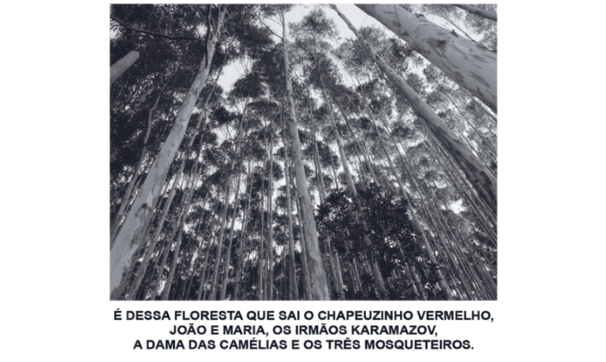
REVISTA BOLSA, 1986. IN: CARRASCOZA, J A A EVOLUÇÃO DO TEXTO PUBLICITÁRIO. AASSOCIAÇÃO DE PALAVRAS COMO ELEMENTO DE SEDUÇÃO NA PUBLICIDADE. SÃO PAULO: FUTURA, 1999. DISPONÍVEL EM: HTTPS://DOWNLOAD.INEP.GOV.BR/EDUCACAO BASICA/ENEM/PROVAS/201 7/CAD 1 PROVA AZUL 5112017.PDF. ACESSO EM: 24 OUT. 2025.
ADAPTADO.
Nesse anúncio publicitário de uma empresa de papel e celulose, a combinação dos elementos verbais e não verbais visa:
(A) comprovar os prejuízos ao meio ambiente, vinculando a empresa à difusão da cultura por meio do corte de
árvores.
(B) incentivar a leitura de obras literárias, ao referir-se a títulos consagrados do acervo mundial.
(C) convencer o consumidor a comprar papel, relacionando a marca a clássicos da literatura
universal.
(D) construir uma imagem positiva do anunciante, associando a exploração alegadamente sustentável à produção de livros.

Questão 17
Leia o texto a seguir.
Por que empregos nas gigantes de tecnologia perderam o encanto
Um dia consideradas o ápice da carreira na área, as vagas nas chamadas Big Techs (gigantes da tecnologia) têm perdido o brilho. Curiosamente, demissões em massa e cortes de gastos têm levado funcionários das gigantes da tecnologia a repensar seus próximos passos.
Michael conta que começou na empresa em que hoje trabalha na primavera de 2021, querendo se provar ao lado dos melhores engenheiros de software do mundo. "Eles fazem alguns projetos muito complexos. Quando você se junta a eles, você supostamente está se juntando aos melhores. Você sente que está trabalhando em um lugar que aumenta o valor da sua marca como pessoa", diz.
BBC. Disponível em https://encurtador.com.br/gYJ1x. Acesso em: 17 dez. 2024.
O modalizador textual que indica uma dúvida é:
(A) "Um dia".
(B) "Supostamente".
(C) "melhores engenheiros".
(D) "primavera de 2021".

Questão 18
Leia o texto para responder à questão.
Por essa época, chegava de Minas o filho de um fazendeiro importantíssimo que dava belos lucros à casa comercial do Miranda e que era talvez o melhor freguês que este possuía no interior.
O rapaz chamava-se Henrique, tinha quinze anos e vinha terminar alguns preparatórios que lhe faltavam para entrar na Academia de Medicina. Miranda hospedou-o no seu sobrado da Rua do Hospício mas o estudante queixou-se, no fim de alguns dias, de que aí ficava mal acomodado, e o Miranda levou-o para a sua residência.
Henrique era bonitinho, cheio de acanhamentos. Dona Estela, passado pouco tempo, mostrou por ele estima quase maternal e encarregou-se de tomar conta da sua
mesada.
Ele nunca pedia dinheiro; quando precisava de qualquer coisa, pedia-a de Dona Estela. Nada lhe faltava, e os criados da casa o respeitavam como a um filho do próprio senhor.
AZEVEDO, Aluísio. O cortiço. 30.a edição. São Paulo: Ática, 1997.
Vocabulário:
Acanhado: tímido
Sobrado: casa de dois ou mais andares
Como a personagem Henrique é descrita no texto?
(A) Uma criança mimada e triste que sentia falta de sua mãe.
(B) Um jovem bem afeiçoado, tímido e de família com posses.
(C) Um fazendeiro cheio de posses que pretende fazer medicina.
(D) Um adolescente rico que usa o dinheiro para exercer poder.

Questão 19
As postagens a seguir abordam o uso do internetês, linguagem característica da internet.
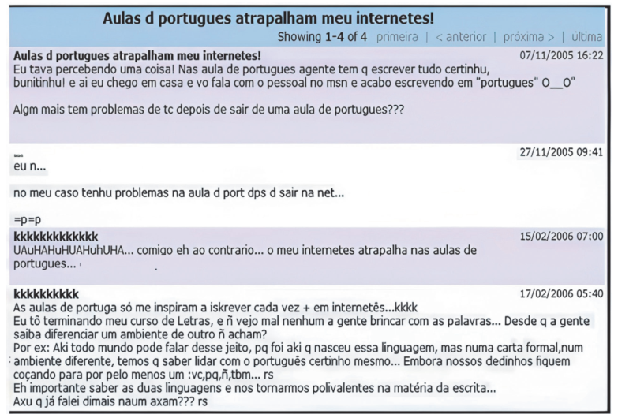
O estudo sociológico da língua, que entende a variação linguística como algo natural, permite afirmar que:
(A) a situação de comunicação é importante para escolher a linguagem certa. Por isso, o internetês é inadequado em situações informais.
(B) o uso do internetês deve se espalhar para outros contextos além da internet, já que todas as formas de linguagem têm o mesmo valor.
(C) quem usa muito o internetês, com símbolos e abreviações, pode ter dificuldade de pensar criticamente sobre o que escreve.
(D) ambientes informais de comunicação online são ideais para o uso do internetês, uma forma legítima de expressão linguística.

Questão 20
Leia a busca realizada na internet para responder à questão.
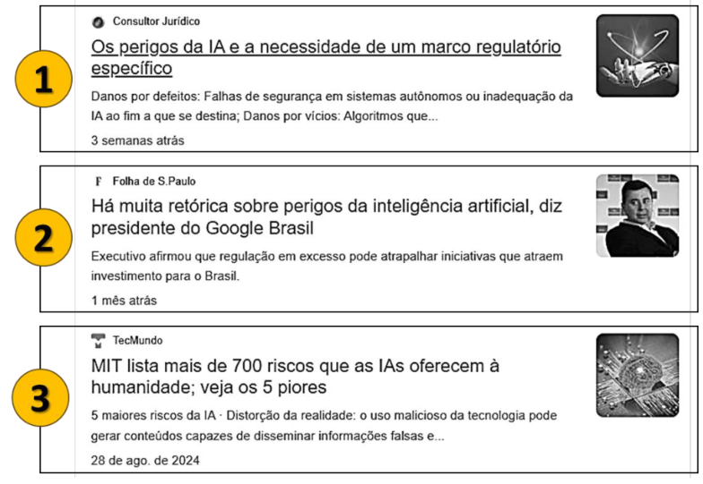
Google. Disponível em: https://encurtador.com.br/osatk. Acesso em: 29 nov. 2024.
Vocabulário
MIT — Instituto de Tecnologia de Massachusetts. Retórica — Arte de convencer pelo discurso; também, discurso exagerado ou vazio.
De acordo com a busca online realizada, o que diferencia as manchetes sobre os riscos associados à inteligência artificial?
(A) A busca número 2 contradiz as outras duas ao insinuar que há exageros sobre os perigos da IA.
(B) A quantidade de riscos do uso da inteligência artificial é tratada como irrelevante pelas manchetes.
(C) A manchete número 3 é a única a se posicionar indicando os riscos do uso da inteligência artificial.
(D) A posição das manchetes é contrária ao uso da inteligência artificial devido aos riscos à humanidade.

